ระบบบริหารจัดการสินค้าคงคลังด้วยอาร์เอฟไอดีและเทคโนโลยีคลาวด์
Inventory Management System Using RFID and Cloud Technology

อภิชาติ กันสีนวล (Apichart Kanseenuan)¹ และศุภกิจ อาวิพันธุ์ (Suphakit Awiphan)²
ภาควิชาวิทยาการคอมพิวเตอร์ คณะวิทยาศาสตร์
มหาวิทยาลัยเชียงใหม่
¹apichart_k@cmu.ac.th, ²suphakit.a@cmu.ac.th

บทคัดย่อ
การบริหารจัดการสินค้าคงคลังในปัจจุบันที่ใช้ระบบบาร์โค้ด หรือ คิวอาร์โค้ด ประสบปัญหาความล่าช้าในการทำงาน เนื่องจากต้องสแกนในระยะใกล้และต้องเห็นรหัสชัดเจน อีกทั้งรหัสที่ติดยังมีโอกาสชำรุดเสียหายได้ง่ายเมื่อเวลาผ่านไป บทความนี้นำเสนอระบบบริหารจัดการสินค้าคงคลังโดยใช้เทคโนโลยีระบุตัวรหัสสินค้าคงคลังด้วยคลื่นวิทยุ ร่วมกับเทคโนโลยีคลาวด์ เพื่อแก้ปัญหาดังกล่าว โดยใช้ อาร์เอฟไอดีแทก แบบ UHF และชุดอ่านที่ทำขึ้นโดยใช้ Raspberry Pi ทำให้สามารถอ่านรหัสสินค้าคงคลังได้พร้อมกันหลายชิ้นโดยไม่ต้องเห็นตัวอาร์เอฟไอดีแทก ข้อมูลจะถูกประมวลผลและจัดเก็บในระบบคลาวด์ ผ่านแอปพลิเคชัน ที่พัฒนาด้วยเฟรมเวิร์ก Django จากผลการทดลองแสดงให้เห็นว่าระบบอาร์เอฟไอดี มีความรวดเร็วและคุ้มค่าในการบริหารจัดการสินค้าคงคลังที่มีปริมาณมาก เมื่อเทียบกับระบบบาร์โค้ด หรือ คิวอาร์โค้ด แบบดั้งเดิม
คำสำคัญ: คลาวด์เทคโนโลยี, สินค้าคงคลัง, อาร์เอฟไอดี

Abstract
Current inventory management systems relying on Barcode or QR code technologies face operational delays due to the requirement for close-range scanning and a clear line of sight. Furthermore, physical labels are prone to damage over time. This article presents an inventory management system integrating Radio Frequency Identification (RFID) and Cloud technology to address these limitations. By utilizing UHF RFID tags and a custom-built reader powered by a Raspberry Pi, the system enables simultaneous identification of multiple items without requiring direct visibility of the tags. Data is processed and stored in the cloud via an application developed using the Django framework. Experimental results demonstrate that the RFID-based system offers superior speed and cost-effectiveness for managing high-volume inventory compared to traditional Barcode or QR code systems.
Keywords: Cloud Technology, Inventory, RFID

- บทนำ
การบริหารจัดการสินค้าคงคลังในปัจจุบันมีรูปแบบในการจัดการที่หลากหลาย มีการกำหนดรหัสต่างวิธีกันไม่ว่าจะเป็นเขียนด้วยอักษร ใช้ บาร์โคด หรือ คิวอาร์โคด เป็นต้น ในการระบุรหัสสินค้าคงคลังด้วย บาร์โคด หรือ คิวอาร์โคด มีปัญหาในการใช้งานคือทำงานได้ช้า ตำแหน่งที่ตั้งของรหัสไม่ได้อยู่ในตำแหน่งเดียวกันทั้งหมดทำให้การตรวจนับสินค้าคงคลังต้องใช้เวลานาน และรหัสที่ติดอาจจะมีการหลุด ชำรุด หรือเลือนได้จากการสัมผัสโดยตรง เพราะต้องติดไว้ในตำแหน่งที่เห็นได้ชัดเจน ในการศึกษาครั้งนี้จะใช้ อาร์เอฟไอดีแทก ในการระบุรหัสของสินค้าคงคลังเพื่อเพิ่มความเร็วในการตรวจสอบ เพราะใช้หลักการทำงานของคลื่นวิทยุ ทำให้ไม่จำเป็นต้องติดข้างนอกของตัวสินค้า ทำให้เกิดความทนทานกว่าเดิม อีกทั้งยังสามารถตรวจสอบได้ทีละหลายๆรหัสได้ ต่างจาก บาร์โคด และ คิวอาร์โคด ที่ต้องตรวจสอบทีละรหัส

- ทฤษฎีและงานวิจัยที่เกี่ยวข้อง
การประยุกต์ใช้เทคโนโลยีอาร์เอฟไอดี และระบบคลาวด์เพื่อเพิ่มประสิทธิภาพในการบริหารจัดการสินค้าคงคลัง จากการศึกษางานวิจัยที่เกี่ยวข้องกับการนำเทคโนโลยีสมัยใหม่มาแก้ไขปัญหาในระบบบริหารจัดการแบบดั้งเดิม พบว่าการเปลี่ยนผ่านจากระบบบาร์โค้ด หรือคิวอาร์โค้ด มาเป็นการใช้เทคโนโลยีการระบุข้อมูลด้วยคลื่นวิทยุ หรือ อาร์เอฟไอดี ส่งผลให้มีความรวดเร็วและแม่นยำสูงขึ้น ในด้านการจัดการทรัพยากร อาร์เอฟไอดี ถูกนำมาใช้เพื่อเพิ่มประสิทธิภาพในการตรวจสอบและนับจำนวนสิ่งของ เช่น ในระบบจัดการห้องสมุดอัจฉริยะที่ช่วยลดภาระงานและระยะเวลาในการตรวจสอบหนังสือ [1] รวมถึงการพัฒนาระบบคิดเงินอัตโนมัติในร้านค้า โดยการทำงานร่วมกับเทคโนโลยีคลาวด์ (Cloud Technology) เพื่อคำนวณราคาสินค้าทันทีเมื่อนำสินค้าเข้าสู่รถเข็น ซึ่งเป็นการสร้างประสบการณ์ที่ดีและมอบความสะดวกสบายให้แก่ผู้รับบริการและผู้ให้บริการไปพร้อมกัน [2] นอกจากนี้ ยังมีการนำ อาร์เอฟไอดี มาใช้ในการระบุตำแหน่งสินทรัพย์ภายในองค์กรที่มีความซับซ้อน เช่น ศูนย์สุขภาพ (LoCATE) ซึ่งช่วยให้ผู้บริหารจัดการสามารถทราบตำแหน่งปัจจุบันของอุปกรณ์สำคัญได้แบบเรียลไทม์ ข้อมูลที่ถูกรวบรวมไว้บนระบบคลาวด์ทุกแผนกภายในองค์กรสามารถเข้าถึงและใช้ข้อมูลร่วมกันได้อย่างมีประสิทธิภาพ [3] หลักการและแนวทางจากการศึกษาวิจัยเหล่านี้ แสดงให้เห็นถึงศักยภาพของการรวมเทคโนโลยี อาร์เอฟไอดี, IoT และ Cloud Computing เข้าด้วยกัน ซึ่งจะเป็นรากฐานสำคัญในการพัฒนาระบบอัตโนมัติที่ช่วยลดการใช้แรงงาน เพิ่มความแม่นยำของข้อมูล และยกระดับมาตรฐานการให้บริการในโครงการลำดับต่อไป
ในการพัฒนาระบบบริหารจัดการคลังสินค้าครั้งนี้ ได้เลือกใช้อาร์เอฟไอดีแทก ย่านความถี่สูงพิเศษ (UHF) เป็นการระบุตัวสินค้าแทนระบบบาร์โค้ดเดิม โดยอาศัยการทำงานร่วมกันของ RFID Module Fonkan FM-505 ภาพที่ 1 และ อาร์เอฟไอดีแทก แบบ Passive Sticker (Alien 9662 U8) ที่มีความทนทานและบันทึกข้อมูลได้ยาวนาน เมื่อโมดูลส่งสัญญาณวิทยุออกไป อาร์เอฟไอดีแทก จะตอบสนองด้วยรหัสประจำตัวที่ไม่ซ้ำกันกลับมา ข้อมูลดังกล่าวจะถูกส่งต่อผ่านโปรโตคอล UART (Universal Asynchronous Receiver/Transmitter) เข้าสู่ Raspberry Pi 5 ซึ่งทำหน้าที่เป็นหน่วยประมวลผลหลักของ [4]
ในส่วนของซอฟต์แวร์และโครงสร้างพื้นฐาน ระบบถูกพัฒนาด้วยภาษาไพทอน โดยใช้ Django Framework ในการจัดการระบบและฐานข้อมูลผ่านเทคโนโลยี ORM เพื่อความปลอดภัยและรวดเร็วในการพัฒนา ข้อมูลการเข้า-ออกของสินค้าจะถูกส่งผ่าน RESTful API ในรูปแบบ JSON ไปยัง Cloud Technology เพื่อให้สามารถจัดเก็บและเรียกใช้งานข้อมูลได้แบบเรียลไทม์จากทุกที่ [5]
สำหรับการแสดงผลและส่วนติดต่อกับผู้ใช้งาน ได้มีการนำ Kivy ซึ่งเป็นเฟรมเวิร์กแบบ Cross-platform มาใช้พัฒนาแอปพลิเคชัน เพื่อให้รองรับการใช้งานได้หลากหลายอุปกรณ์ ทั้งเครื่องคอมพิวเตอร์และอุปกรณ์พกพาในระบบปฏิบัติการ Android และ iOS ทำให้การบริหารจัดการคลังสินค้ามีความเป็นมาตรฐานและมีประสิทธิภาพสูงขึ้นอย่างชัดเจน
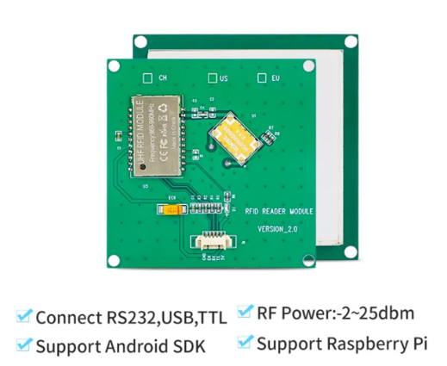
ภาพที่ 1:RFID Module ที่ใช้ในการศึกษาครั้งนี้
- วิธีการดำเนินการวิจัย
  - ศึกษาวิเคราะห์ปัญหาที่เกี่ยวข้อง
จากปัญหาการใช้งาน บาร์โคด และ คิวอาร์โคด ในการควบคุมสินค้าคงคลังมีปัญหาในเรื่องตัวรหัสเสียหาย ชำรุด และเลือนตามกาลเวลา ทำให้การตรวจสอบแต่ละครั้งใช้เวลานาน ทำให้เสียทรัพยากรที่มีไปโดยไม่จำเป็น เช่นตัวรหัสที่ต้องมีการจัดเตรียมใหม่เมื่อมีการชำรุดหรือเลือนจนอ่านค่าไม่ได้ เป็นต้น
  - ออกแบบกรอบแนวคิด
จากปัญหาที่พบเจอในระบบเดิมจึงมีความคิดว่าจะนำ อาร์เอฟไอดีแทก ที่ทำงานด้วยสัญญาณวิทยุ มาแทน บาร์โคด และ คิวอาร์โคด ที่ทำงานด้วยหลักการแสงซึ่งต้องเห็นตัวรหัสถึงจะสามารถอ่านได้ เมื่อนำ อาร์เอฟไอดีแทก มาใช้ก็จะทำให้สามารถเรียกข้อมูลได้โดยไม่ต้องเห็นตัว อาร์เอฟไอดีแทก และสามารถเรียกรหัสพร้อมกันได้หลายรหัสในคราวเดียวกันไม่เหมือนกัน บาร์โคด หรือ คิวอาร์โคด ที่ต้องเรียกทีละรหัส และนำระบบคลาวด์มาเก็บข้อมูลทำให้สามารถใช้ระบบได้ทั้งมือถือ คอมพิวเตอร์ และ อุปกรณ์เช่นชุดอ่าน อาร์เอฟไอดีแทก ด้วย Raspberry Pi 5 ที่ได้จัดทำขึ้น ดังแสดงให้เห็นดัง ภาพที่ 2

ภาพที่ 2:สถาปัตยกรรมของระบบ

  - การเตรียมข้อมูล
ทำการอ่านรหัสจาก อาร์เอฟไอดีแทก เพื่อนำมาทำ บาร์โคด โดยจะใช้รหัส บาร์โคด 128 (Code 128) ซึ่งเป็นรหัสที่ระบุรหัส ASCII ได้ครบทั้ง128 ตัว ซึ่งเพียงพอกับการนำรหัสจาก อาร์เอฟไอดีแทก มาใช้งาน จากนั้นทำการออกแบบฐานข้อมูลเพื่อให้เก็บข้อมูลที่จำเป็นในการบริหารสินค้าคงคลังเช่น รหัสสินค้าคงคลัง, ชื่อ, สถานที่จัดเก็บ ดังแสดงได้ตาม ภาพที่ 3 และทำการสร้าง API ในการเชื่อมต่อฐานข้อมูลด้วย Django โดยในการศึกษาครั้งนี้จะทำการเก็บระบบไว้กับ AWS(Amazon Web Services) ซึ่งเป็นผู้ให้บริการคลาวด์ที่ครบวงจรและได้รับความนิยมมากแห่งหนึ่ง สามารถลดความยุ่งยากในการจัดการฮาร์ดแวร์ ประหยัดค่าใช้จ่าย สามารถเพิ่มหรือลดขนาดของบริการได้ตลอดเวลา อีกทั้งยังมีความปลอดภัยในระดับเป็นมาตรฐาน [6]
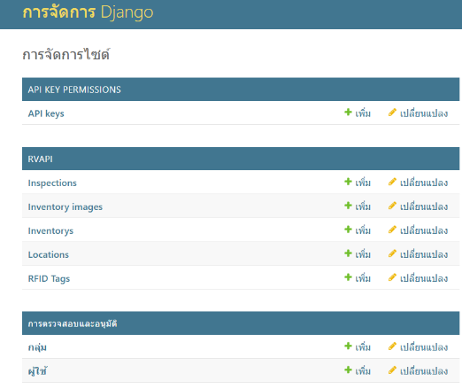
ภาพที่ 3:แสดงฐานข้อมูลที่ใช้ในการจัดเก็บสินค้าคงคลัง

  - ออกแบบอุปกรณ์หลัก
ในการใช้งาน RFID Module จะต้องมีอุปกรณ์ที่อ่านค่าที่ส่งออกมาจากอุปกรณ์ ในการศึกษาครั้งนี้จะใช้ Raspberry Pi 5 เป็นอุปกรณ์หลักในการศึกษา โดยการสื่อสารจะทำการผ่านโปรโตคอล UART เป็นการสื่อสารแบบอนุกรม มีรหัสควบคุมการอ่านเฉพาะในการสั่งงานและควบคุม พัฒนาระบบด้วยภาษาไพทอน ตัวอุปกรณ์ต้นแบบใช้ Raspberry Pi 5 ในการควบคุมการอ่าน อาร์เอฟไอดีแทก และการติดต่อสื่อสารกับระบบคลาวด์ตาม API ที่จัดทำขึ้น ตัวอุปกรณ์มีแหล่งพลังงานจากแบตเตอรี่ 12V ที่ทำการแปลงแรงดันด้วยอุปกรณ์ปรับแรงดันให้ได้ 5V ตามที่ Raspberry Pi 5 ต้องการ และติดตั้งหน้าจอแบบสัมผัสได้ ขนาด 7 นิ้ว ไว้เพื่อแสดงผลลัพธ์การทำงานของระบบงาน ดังแสดงได้ตาม ภาพที่ 5 และส่วนประกอบอธิบายได้ใน ภาพที่ 4

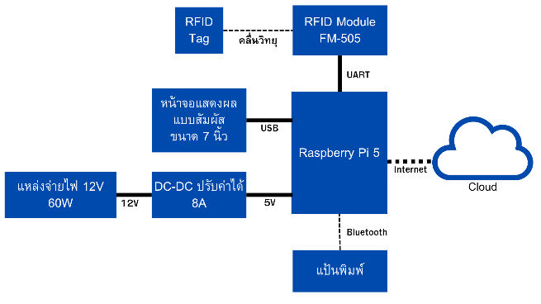
ภาพที่ 4:ส่วนประกอบของชุดอ่านรหัส อาร์เอฟไอดี ด้วย Raspberry Pi 5

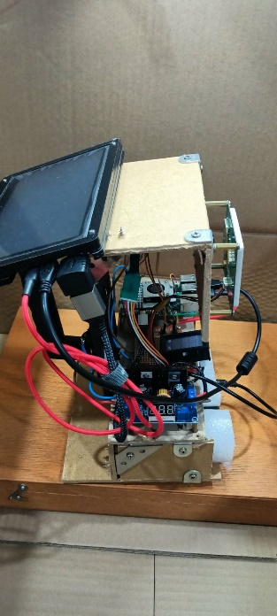
ภาพที่ 5:ต้นแบบชุดอ่านรหัส อาร์เอฟไอดี ด้วย Raspberry Pi 5

  - เขียนโปรแกรมทดสอบประสิทธิภาพ
จัดทำโปรแกรมใช้ทดสอบประสิทธิภาพการอ่านข้อมูลด้วย อาร์เอฟไอดี เทียบกับ บาร์โคด โดยจะใช้อุปกรณ์อ่านรหัส บาร์โคด แบบ USB เทียบกับอุปกรณ์ที่พัฒนาขึ้น โดยตัวโปรแกรมจะรับค่าพารามิเตอร์ 1 ตัว คือจำนวนข้อมูลที่ต้องการทดสอบ จากนั้นทำการอ่านรหัสสินค้าคงคลังให้ได้ครบตามจำนวนที่ระบุ โปรแกรมจะแสดงผลเป็นระยะเวลาที่ใช้ และเวลาเฉลี่ยต่อการเรียกข้อมูลต่อรหัสให้ตาม ภาพที่ 6
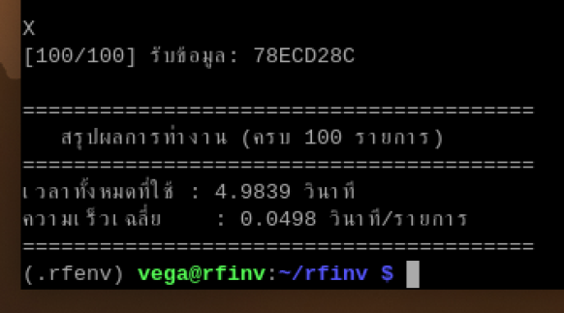
ภาพที่ 6:ตัวอย่างผลลัพธ์จากการทดสอบอ่านรหัส

  - การประเมินประสิทธิภาพของระบบ
การประเมินผลจะใช้เวลาเฉลี่ยในการอ่านรหัสเทียบกัน โดยออกแบบการอ่านรหัสในจำนวนที่แตกต่างกัน ในการศึกษานี้จะใช้จำนวน 5, 10, 30, 50 และ 100 รหัส และทดสอบประสิทธิภาพในการอ่านในบรรจุภัณฑ์ที่ปิดตายเช่นกล่องกระดาษแสดงใน ภาพที่ 7 และกล่องพลาสติกแสดงใน ภาพที่ 8
คำนวณได้จากสูตรการหาค่าเฉลี่ยในการอ่านรหัสสินค้าคงคลัง (Average Time)

$$\overline{t}=\frac{\sum_{i=1}^{n}{t_{i}}}{n}$$
โดยกำหนดให้:
$\overline{t}$ คือ เวลาเฉลี่ยในการอ่าน มีหน่วยเป็นวินาที
$t_{i}$คือ เวลาที่ใช้ในการทดสอบรอบที่ $i$
$n$ คือ จำนวนรอบที่ทำการทดสอบ $\left(n=5\right)$

การหาความเร็วในการอ่านข้อมูล (Reading Speed)

$$Speed=\frac{N}{\overline{t}}$$
โดยกำหนดให้:
$Speed$ คือ ความเร็วในการอ่านรหัสสินค้าคงคลังมีหน่วยเป็น (รหัส/วินาที)
$N$ คือ จำนวนรหัสสินค้าคงคลังที่นำมาทดสอบ (5, 10, 30, 50, 100 รหัส)
$\overline{t}$ คือ เวลาเฉลี่ยจากการคำนวณ

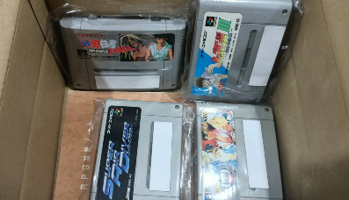
ภาพที่ 7:แสดงการบรรจุสินค้าลงกล่องกระดาษ

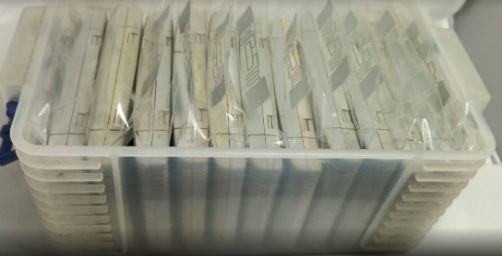
ภาพที่ 8:แสดงการบรรจุสินค้าคงคลังในกล่องพลาสติก

- ผลการดำเนินงาน
ผลการทดลองประสิทธิภาพในการอ่านรหัสระหว่าง อาร์เอฟไอดีแทก และ บาร์โคด ทั้ง 5 แบบแสดงได้ตามนี้
ตารางที่ 1:แสดงผลการทดสอบความเร็วระหว่าง อาร์เอฟไอดีแทก และ บาร์โคด ทำการทดสอบ 5 ชิ้น
ประเภท | ครั้งที่ |  |  |  |  | เฉลี่ย
 | 1 | 2 | 3 | 4 | 5
อาร์เอฟไอดี | 0.81 | 0.75 | 0.58 | 0.63 | 0.92 | 0.74
บาร์โคด | 9.34 | 7.24 | 8.62 | 8.68 | 8.34 | 8.37
ตารางที่ 2:แสดงผลการทดสอบความเร็วระหว่าง อาร์เอฟไอดีแทก และ บาร์โคด ทำการทดสอบ 10 ชิ้น
ประเภท | ครั้งที่ |  |  |  |  | เฉลี่ย
 | 1 | 2 | 3 | 4 | 5
อาร์เอฟไอดี | 0.86 | 1.21 | 0.73 | 0.92 | 1.53 | 1.05
บาร์โคด | 14.26 | 13.37 | 12.68 | 13.49 | 14.35 | 13.63
ตารางที่ 3:แสดงผลการทดสอบความเร็วระหว่าง อาร์เอฟไอดีแทก และ บาร์โคด ทำการทดสอบ 30 ชิ้น
ประเภท | ครั้งที่ |  |  |  |  | เฉลี่ย
 | 1 | 2 | 3 | 4 | 5
อาร์เอฟไอดี | 5.24 | 4.69 | 6.62 | 5.42 | 5.65 | 5.52
บาร์โคด | 43.28 | 39.42 | 42.36 | 37.49 | 38.24 | 40.16
ตารางที่ 4:แสดงผลการทดสอบความเร็วระหว่าง อาร์เอฟไอดีแทก และ บาร์โคด ทำการทดสอบ 50 ชิ้น
ประเภท | ครั้งที่ |  |  |  |  | เฉลี่ย
 | 1 | 2 | 3 | 4 | 5
อาร์เอฟไอดี | 7.43 | 8.94 | 9.71 | 8.65 | 8.21 | 8.59
บาร์โคด | 72.43 | 82.38 | 76.46 | 74.85 | 78.69 | 76.96
ตารางที่ 5:แสดงผลการทดสอบความเร็วระหว่าง อาร์เอฟไอดีแทก และ บาร์โคด ทำการทดสอบ 100 ชิ้น
ประเภท | ครั้งที่ |  |  |  |  | เฉลี่ย
 | 1 | 2 | 3 | 4 | 5
อาร์เอฟไอดี | 26.42 | 25.43 | 22.46 | 23.34 | 22.94 | 24.12
บาร์โคด | 142.35 | 139.24 | 146.49 | 143.49 | 141.92 | 142.70
เนื่องจากหลักการทำงานของ อาร์เอฟไอดี คือใช้คลื่นวิทยุไม่ได้ใช้แสงในการอ่านรหัสเหมือนกับ บาร์โคด และ คิวอาร์โคด จึงได้ทำการทดลองประสิทธิภาพในการอ่านรหัสสินค้าคงคลังผ่านบรรจุภัณฑ์ต่างชนิดกัน ในการทดลองครั้งนี้จะนำกล่องกระดาษ และกล่องพลาสติกมาบรรจุสินค้าคงคลังและทำการเปรียบเทียบความเร็วในการอ่านว่าแตกต่างกันหรือไม่ ซึ่งผลการทดลองแสดงได้ในตาราง ตารางที่ 6
ตารางที่ 6:แสดงความเร็วในการอ่านรหัสสินค้าคงคลังเมื่ออยู่ในบรรจุภัณฑ์ 2 ประเภทได้แก่กล่องกระดาษ และกล่องพลาสติก มีหน่วยเป็นวินาที
ประเภท | ครั้งที่ |  |  |  |  | เฉลี่ย
 | 1 | 2 | 3 | 4 | 5
กล่องกระดาษ | 0.92 | 0.71 | 0.76 | 0.85 | 0.79 | 0.81
กล่องพลาสติก | 0.84 | 0.62 | 0.78 | 0.87 | 0.68 | 0.76

ถึงแม้ว่าการนำระบบ อาร์เอฟไอดี มาประยุกต์ใช้งานจะมีต้นทุนด้านอุปกรณ์เริ่มต้นที่สูงกว่าระบบ บาร์โคด และ คิวอาร์โคด แต่เมื่อพิจารณาเวลาในการใช้งานที่ลดลงและความแม่นยำในการอ่านรหัสจำนวนมาก และไม่ต้องสิ้นเปลืองกับการเสียเวลาและทรัพยากรไปในกรณีที่รหัสมีการเสียหาย ชำรุด และเลือนไปในเวลาที่เร็วกว่า อาร์เอฟไอดี Tag ระบบ อาร์เอฟไอดี จึงให้ความคุ้มค่าที่สูงมากกว่า ดังที่แสดงใน ภาพที่ 9

ภาพที่ 9: แสดงการเปรียบเทียบเวลาที่ใช้ในการตรวจนับสินค้า คงคลัง ระหว่าง อาร์เอฟไอดีแทก และ บาร์โคด

- สรุปผล
การพัฒนาระบบบริหารจัดการสินค้าคงคลังด้วย อาร์เอฟไอดี และเทคโนโลยีคลาวด์ ช่วยแก้ปัญหาความล่าช้าและความยุ่งยากของระบบ บาร์โคด และ คิวอาร์โคด ในระบบดั้งเดิมได้อย่างมีประสิทธิภาพ จากผลการทดลอง ตารางที่ 1 ตารางที่ 2 ตารางที่ 3 ตารางที่ 4 และ ตารางที่ 5 ยืนยันว่า การนำ อาร์เอฟไอดีแทก มาใช้แทน บาร์โคด ช่วยลดเวลาในการตรวจสอบสินค้าคงคลังได้อย่างมีนัยสำคัญดังแสดงให้เห็นใน ภาพที่ 9 โดยเฉพาะในการบริหารจัดการสินค้าจำนวนมาก อาร์เอฟไอดีแทก ใช้เวลาน้อยกว่า บาร์โคด อย่างเห็นได้ชัดเจน และช่วยในการประหยัดเวลาในการทำงานและลดการสูญเสียของทรัพยากรไปกับรหัสสินค้าที่เสียหาย ชำรุด และ เลือน รวมถึงชุดอ่าน อาร์เอฟไอดีแทก ที่ใช้ Raspberry Pi 5 มาเป็นตัวหลักทำให้ลดค่าใช้จ่ายในการจัดหาอุปกรณ์ที่จะนำมาบริหารสินค้าคงคลังด้วย อาร์เอฟไอดี ได้อย่างมาก อีกทั้งการใช้ระบบคลาวด์ยังช่วยให้ระบบข้อมูลมีความปลอดภัยและเข้าถึงได้ง่าย ลดภาระค่าใช้จ่ายในการดูแล Server และการใช้พลังงานไฟฟ้าภายในองค์กรได้อีกด้วย แต่ยังมีข้อจำกัดทางกายภาพที่ต้องคำนึงถึงในการใช้ อาร์เอฟไอดี ในการบริหารสินค้าคงคลัง เนื่องจากลักษณะการทำงานที่เป็นคลื่นวิทยุ เมื่ออยู่ใกล้วัตถุที่เป็นโลหะหรือมีของเหลว จะทำให้ประสิทธิภาพในการสื่อสารระหว่างชุดอ่านและตัว อาร์เอฟไอดีแทก ลดลงได้ และการจัดเรียงสินค้าในบรรจุภัณฑ์ ต้องมีความเหมาะสม ไม่ชิดกันแน่นจนทำให้เกิดการรบกวนสัญญาณระหว่าง อาร์เอฟไอดีแทก แต่ละดวงจนเกินไป

เอกสารอ้างอิง
[1] R. Neha Mukund, S. Arun, S. M. Kusuma, K. Vishak and M. Monisha, “Intelligent RFID Based Library Management System,” IEEE International Conference on Electronics, Computing and Communication Technologies (CONECCT), 2021 , pp. 01-06, doi: 10.1109/CONECCT52877.2021.9622566.
[2] D. Sinha, K. Cottur, K. B. H., G. C. and B. N. K., “Automated Billing System using RFID and Cloud,” Innovations in Power and Advanced Computing Technologies (i-PACT), 2019 , pp. 1-6, doi: 10.1109/i-PACT44901.2019.8960144.
[3] T. D. McAllister, S. El-Tawab and M. H. Heydari, “Localization of Health Center Assets Through an IoT Environment (LoCATE),” Systems and Information Engineering Design Symposium (SIEDS), 2017 , pp. 132-137, doi: 10.1109/SIEDS.2017.7937703.
[4] D. M. Dobkin, The RF in RFID Passive UHF RFID in practice, Elsevier Inc., 2008.
[5] J. Gale, Raspberry Pi THE COMPLETE GUIDE, Black Dog Media Limited, 2020.
[6] D. Martinez, D. Gonzalez, J. M. Sánchez and R. M. Toasa, “Library in Django framework to standardize early-stage web application development,” Iberian Conference on Information Systems and Technologies (CISTI), 2023 , pp. 1-4, doi: 10.23919/CISTI58278.2023.10211921.
[7] A. P. a. others, AWS Cloud Computing Concepts and Tech Analogies, Packt Publishing, 2023.
[8] M. A. I. M. Azri, H. Sofian, M. S. M. Kassim and R. Ramly, "Smart Inventory Management System for Hardware Warehouse Using IoT," 2026 20th International Conference on Ubiquitous Information Management and Communication (IMCOM), 2026, pp. 1-6, doi: 0.1109/IMCOM69009.2026.11360831.
[9] F. Raheel, L. Raheel, H. Mehmood, M. B. Kadri and U. S. Khan, "Internet of Robots: An Open-source Framework for Cloud-Based Global Remote Control and Monitoring of Robots," 2024 International Conference on Robotics and Automation in Industry (ICRAI), 2024, pp. 1-6, doi :10.1109/ICRAI62391.2024.10894149.

